Mohs

Fait par Vincent Cliche

Nom : Friedrish Mohs

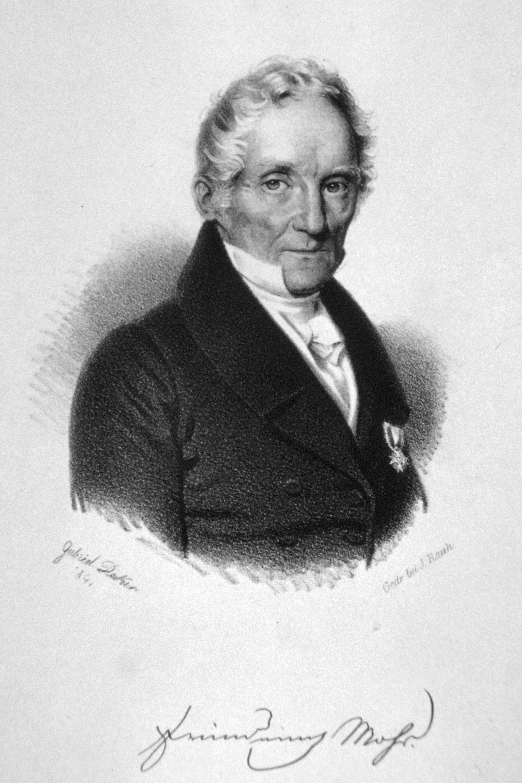

Nationalité: Allemagne

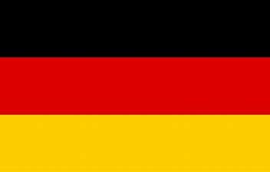

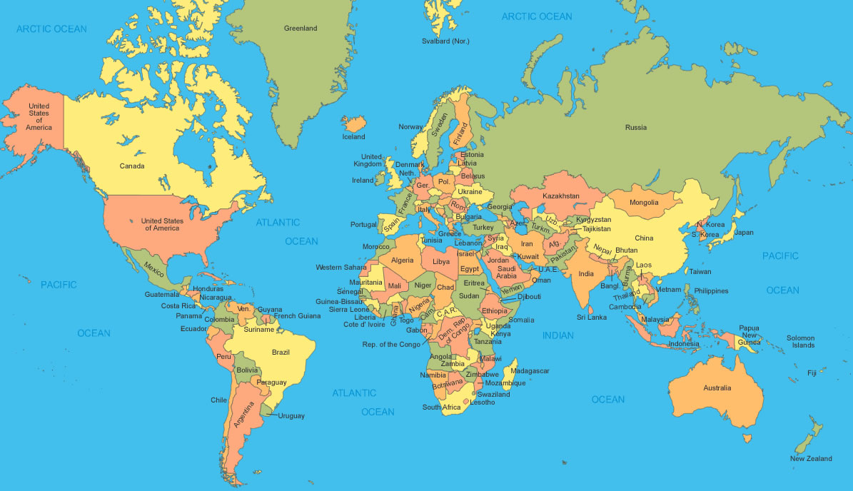

Période de temps : 1773-1839

Découverte : Échelle de la dureté

